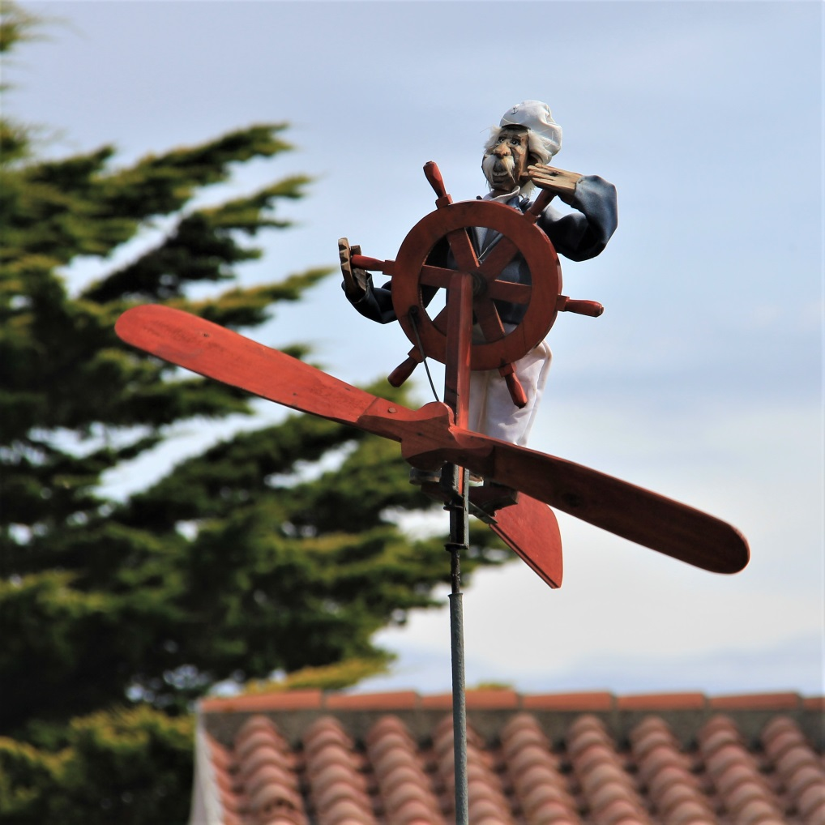
Pêcheur, un métier bien connu à l’Ile d’Yeu.
Mon métier
c’est la mer
Qui n’a pas eu dans sa famille ou ses proches un marin pêcheur ?

Un métier qui a marqué et marque encore la vie sociale et économique de l’île.
Un métier qui colle à l’histoire et à l’image de l’île.

Comment imaginer l’Ile d’Yeu sans la pêche, sans les pêcheurs ?

Et pourtant, est-il si bien connu ce métier ?
Et s’il allait disparaître, victime d’images et caricatures tenaces qui dissuadent de s’y lancer.
Documentaire
Réalisation 2016
AMAP poisson 44
Durée 28 mn

Une « AMAP » (Association pour le Maintien d’une Agriculture Paysanne), sur le modèle de celles créées pour l’agriculture, existe depuis 5 ans, liant des bateaux de l’Ile d’Yeu à des consommateurs de Loire Atlantique, Maine et Loire et Vendée. Mise en place pour soutenir la pêche à l’Ile d’Yeu, elle concerne aujourd’hui plus de 2400 familles qui reçoivent un colis de poisson de 3kgs environ chaque mois.

Cette AMAP a permis de mieux faire connaître le métier de pêcheur, tel qu’il est aujourd’hui, à des personnes du continent qui sont le plus souvent éloignées de cette activité.
A notamment été mis en évidence le paradoxe de la pêche aujourd’hui : pourquoi un métier qui fait bien vivre ceux qui le font et dont les conditions de travail et de sécurité se sont considérablement améliorées, n’attire pas, rendant très problématique le remplacement des nombreux départs en retraite ?
Et si c’était parce qu’il était mal connu, enfermé dans des images pourtant largement dépassées aujourd’hui ?

C’est pour y voir plus clair et susciter des vocations que des amapiens se sont lancés dans la réalisation d’un court métrage (28 mn) destiné à alimenter des échanges autour de cette question essentielle qu’est la relève dans ce métier et, à travers elle, autour de l’avenir de la pêche à l’Ile d’Yeu .

Ce film, diffusé dans le réseau AMAP, a aussi vocation à l’être auprès de celles et ceux qui sont les plus à proximité et les plus concernés, les islais.

Avec le soutien de l’Association des Marins Pêcheurs de l’Ile d’Yeu

